**ERD**

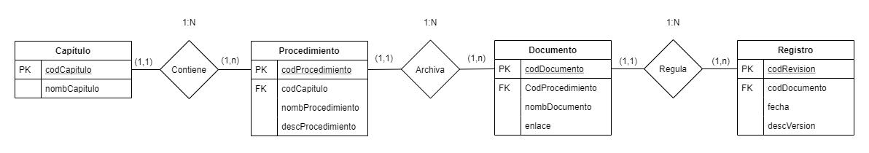

**Modelo de datos**

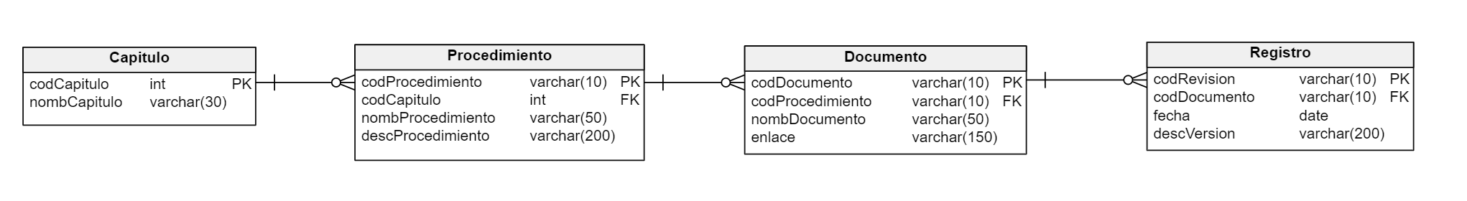

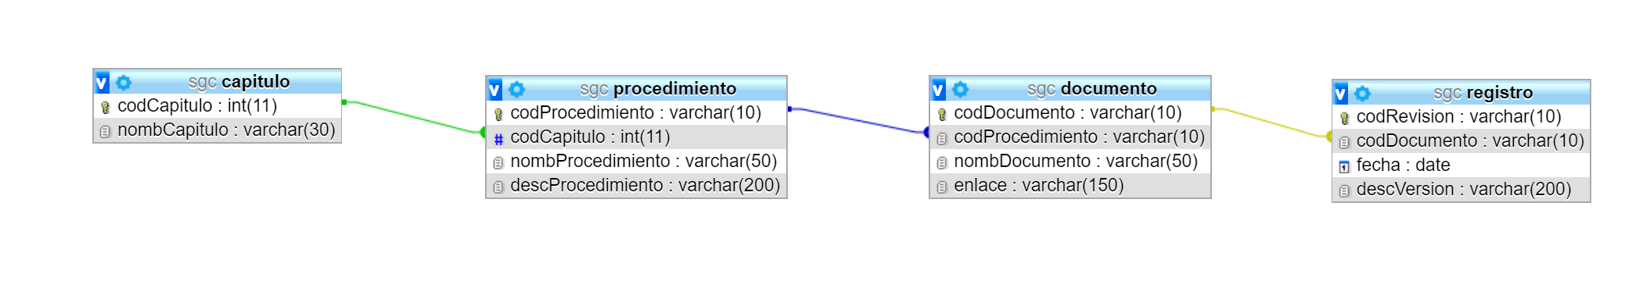

**Requisitos del proyecto**

-Tecnología para el lado servidor PHP.

-Tecnologías del lado del cliente: Javascript, AJAX, jQuery y jQuery UI.

-Para la base de datos MySQL.

-Diseño de la interfaz: HTML5, CSS y el framework CSS Bootstrap.